Усл. 1998

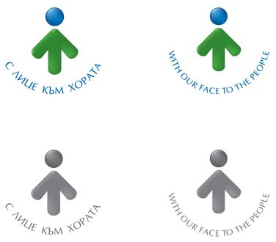

**ОБЩИНА БРЕЗНИК**

Вх.№ .........................

…………………………..20….. г.

**ДО**

**КМЕТА**

**НА ОБЩИНА БРЕЗНИК**

**ЗАЯВЛЕНИЕ**

ЗА УДОСТОВЕРЕНИЕ ЗА НАЛИЧИЕ ИЛИ ЛИПСА НА ЗАДЪЛЖЕНИЯ КЪМ ОБЩИНАТА ПО ЗМДТ

От ….......................................................................................................... ............................

име, презиме,фамилия /или фирма/ /за фирми БУЛСТАТ/

Адрес за кореспонденция:

............................................................................................................. телефон ………...…………

гр./с., ж.к, ул, №, вх, ет, ап.

Чрез: ……………………………………………………………………………………………………………………………………………………………

(собствено, бащино и фамилно име на законния представител или пълномощника)

БУЛСТАТ ………………………………………………. телефон ….…………………………………

Пълномощно № …………………… заверено на ……………….……………. от …………………….………………………………...

Господин Кмет,

Заявявам желанието си да ми бъде издадено Удостоверение за наличие или липса на задължения към общината по ЗМДТ.

Документът ми е необходим във връзка с ................................................................................. за да ми послужи пред………………………………………………………………………………………………………………………………

**ПРИЛАГАМ:**

1...........................................................................................................................................

2...........................................................................................................................................

Такса: Обикновена 8.00 лв.; 4.09 евро

Бърза 16.00 лв.; 8.18 евро

Срок за изпълнение: □ Обикновена – 7 дни □ Бърза – 1 ден

 Прилагам документ за платена такса

 Плащането е извършено по електронен път

Желая издаденият индивидуален административен акт да бъде получен:

 Лично на гише от ЦАО;

 На електронен адрес, съгласно Закона за електронното управление ………………………………………..;

 В профил, регистриран в Информационната система за сигурно електронно връчване /ССЕВ/;

 Чрез лицензиран пощенски оператор на адрес: ...........................................................   
като декларирам, че пощенските разходи са за моя сметка, платими при получаването на акта за вътрешни пощенски пратки и съм съгласен документите да бъдат пренасяни от оператора за служебни цели.

*Община Брезник*

*Банкова сметка : BG46STSA93008423552400, BIC: STSABGSF, Банка ДСК ЕАД гр.Брезник*

*вид плащане 448007 - общинска такса за административни услуги*

С уважение: 1……………………………….

*ЗАБЕЛЕЖКА: Заявлението може да бъде представено на гише, по пощата или по електронен път*